Министерство образования Республики Беларусь

Учреждения образования

БЕЛОРУССКИЙ ГОСУДАРСТВЕННЫЙ УНИВЕРСИТЕТ ИНФОРМАТИКИ

И РАДИОЭЛЕКТРОНИКИ

Факультет компьютерных систем и сетей

Кафедра информатики

ПОЯСНИТЕЛЬНАЯ ЗАПИСКА

к лабораторной работе №3

на тему

**РАЗРАБОТКА ТЕХНИЧЕСКОЙ СОСТАВЛЯЮЩЕЙ**

Выполнил:

студент гр. 053503

Карачун Д. Ю.

Проверила:

Тушинская Е. В.

Минск 2023

**СОДЕРЖАНИЕ**

1 Описание технических решений проекта 3

1.1 Оформление кредита 3

1.2 Создание счёта 4

1.3 Оформление перевода 6

# **1 ОПИСАНИЕ ТЕХНИЧЕСКИХ РЕШЕНИЙ ПРОЕКТА**

В данной работе описаны блок-схемы трёх алгоритмов: оформление кредита, создание счёта и оформление перевода.

## **1.1 Оформление кредита**

Для оформления кредита у нас создаётся переменная ошибок с начальным значением false. Далее пользователь выбирает тип кредита, валюту и вводит запрашиваемую сумму. После этого приложение проверяет ввод пользователя на наличие ошибок и если таковые обнаружены, то переменная ошибок становится true. Далее код проверяет эту переменную на истинность и в случае, если переменная истина, то все поля ввода очищаются и переменная возвращается к начальном значению. Если же переменная ошибок отрицательна, то код забирает данные вводы и достаёт из базы данных информацию пользователя о прошлых кредитах. Если на момент оформления кредита пользователь имеет больше двух активных незакрытых кредитов, то ему выдаётся сообщение о невозможности оформить новый кредит и перенаправляет его на страницу кредитов. Если же активных кредитов меньше двух, то создаётся новый кредит и записывается в базу данных, а сам пользователь перенаправляется на страницу кредитов.

Блок-схема по оформлению кредита представлена на рисунке 1.

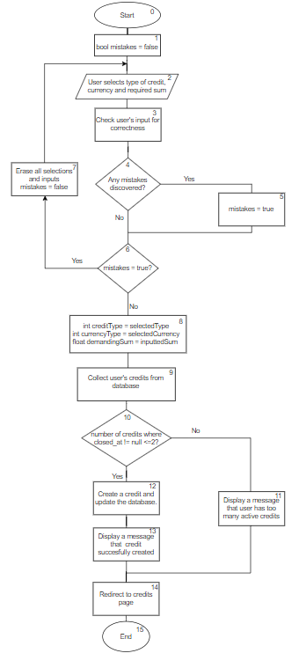

Рисунок 1 – Блок-схема оформления кредита

После данной операции пользователь на странице кредитов сможет увидеть обновлённую информацию и свой новый кредит в случае успешности оформления.

## **1.2 Создание счёта**

Операция создания счёта также предполагает наличие переменной ошибок, со значение false по началу. Далее необходима выбрать валюту и тип счёта, либо он будет двойной, либо одинарный. В случае выбора двойного счёта пользователь вводит почту второго желаемого владельца и в случае корректности данных, наличия такого пользователя и того, что пользователь не является оригинальным создателем счёта, второму пользователю будет отправлено приглашения. Если второй пользователь отклонил приглашения, то счёт не создаётся и оригинальный пользователь перенаправляется на страницу создания кредита. Если второй пользователь принял приглашение, то происходит дальнейшее оформление счёта. Далее сам счёт создаётся с данными и владельцах или владельце, нужно валютой, датой создания и окончания действия счёта с последующем обновлением базы данных.

На рисунке 2 представлена блок-схема создания счёта.

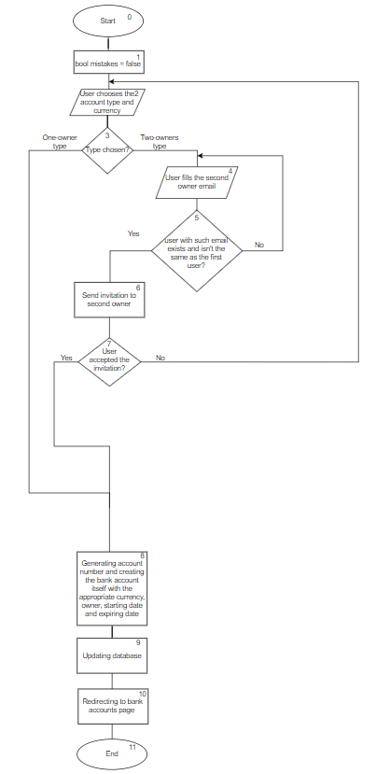

Рисунок 2 – Блок-схема создания счёта

После проведения операции, пользователь перенаправляется на страницу своих счетов.

## **1.3 Оформление перевода**

В алгоритме переводов имеется начальная переменная ошибок, с начальным значение false. Далее пользователь выбирает счёт, с которого будет совершаться перевод, вводит данные карты на которую будет совершаться перевод и вводит сумму перевода. Все введённые данные проверяются на валидность. В случае наличие каких-либо ошибок, переменная ошибок становится true. В последующем блоке эта переменная проверяется на своё значение и в случае истинности, все поля ввода данных очищаются, переменная ошибок откатывается к начальному значению и пользователь перенаправляется на страницу оформления платежа. После этого следующий блок проверяет какой тип счёта был выбран и если был выбран личный счёт, то совершается платёж и обновлённые данные заносятся в базу данных. Если же был выбран счёт с двумя владельцами, то отправляется уведомление с запросом о переводе средств второму владельцу и начинается ожидание ответа. Если ответ получен и позитивен, то счёт проводится данные заносятся в базу данных. Если же ответ отрицательный, то платёж отклоняется.

Блок-схема оформления перевода представлена на рисунке 3.

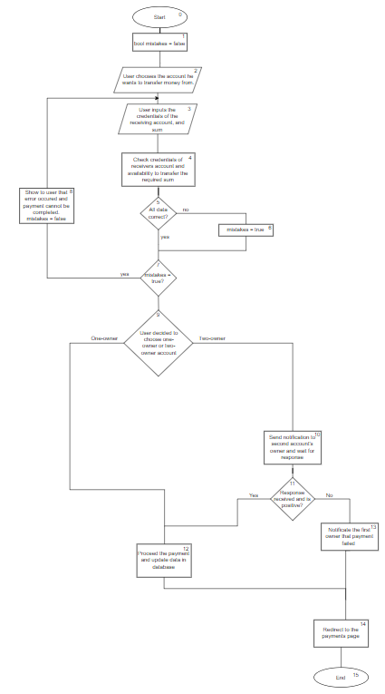

Рисунок 3 – Блок-схема оформления перевода

После проведения операции пользователь перенаправляется на страницу платежей.